DIMENSIUNEA DEZVOLTĂRII TURISMULUI ROMÂNESC

Abstract:
Dezvoltarea turismului românesc este un subiect prezent şi controversat. Modalităţile prin care acest sector poate fi dezvoltat sunt numeroase, dar mai întâi trebuie atent analizată situaţia prezentă prin realizarea unei bune evaluări pentru a avea rezultate eficiente şi aplicabile în realitatea de astăzi. Îndeplinirea obiectivelor economiei verzi este o cerinţă necesară dezvoltării durabile a societăţii. În ultima vreme, tendinţa este de a promova tot mai mult ecoturismul şi agroturismul. În acest articol, vom prezenta situația actuală a sectorului de turism românesc pe baza datelor statistice disponibile la nivel național şi internaţional. Am efectuat apoi o analiză SWOT pentru a evidenţia punctele forte şi punctele slabe, oportunitățile și amenințările turismului românesc în baza rezultatelor analizei situaţiei actuale a sectorului, cu scopul de a face propuneri în care turismul românesc să devină mai competitiv, mai eficient şi mai vizibil. Cadrul metodologic constă în metode cantitative și metode calitative care permit o mai mare flexibilitate de analiză a datelor. Acest studiu conclude că turismul românesc trebuie să fie dezvoltat prin punerea accentului pe promovarea mai mare a resursele turistice și prin introducerea unor instrumente financiare pentru dezvoltarea acestui sector.

Cuvinte cheie: analiza SWOT, analiza pieţei turismului românesc, dezvoltarea turismului, economie verde, importanţa turismului.

JEL Classification: L38, L83,O14.

I.Introducere

Având în vedere provocările cu care se confruntă omenirea, pe scară globală se discută şi se încearcă îndeplinirea ţintelor impuse de economia verde [UNEP,2011; EEA,2013]. Scopul principal al acestui nou model economic este de a crea noi locuri de muncă și de a reduce emisiile de CO₂, care contribuie la schimbările climatice. Unul dintre principalele sectoare în care economia verde acţionează este turismul prin intermediul promovării și încurajării ecoturismului [UNEP, UNCTAD și colab,2011]. Din 1990, când Societatea Internațională a Ecoturismului a prezentat o definiție a ecoturismului ca fiind o "călătorie responsabilă în zone naturale care conservă mediul înconjurător și îmbunătățește bunăstarea populației locale"[www.ecotourism.org], acest concept a fost intens discutat. Astfel, ecoturismul este o formă de turism care promovează conservarea naturii, societățile locale și cultura prin intermediul căruia sunt oferite beneficii economice, sociale și ecologice. De asemenea, UNEP prezintă ecoturismul ca o parte a turismului durabil, deoarece se referă doar la natură, turismul rural și cultural [Wood Epler, UNEP și colab.,2002].
Întrebarea de bază de la care începe această analiză este: "Care este situația actuală a turismului românesc?". Analiza SWOT prezentată în această cercetare ne dă răspunsul la această întrebare și arată punctele forte și punctele slabe, oportunitățile și amenințările turismului românesc, în baza cărora propunem modalități de îmbunătățire a situației actuale. Prin intermediul acestei cercetări ne propunem îndeplinirea a două obiective, şi anume: realizarea unei analize ce să prezinte situaţia turismului românesc şi efectuarea unei analize SWOT a acestui domeniu. Rezultatele acestor analize vor sprijini propunerile noastre pentru lansarea dezvoltării turismului românesc prin obiectivele economiei verzi.
Potențialului turistic românesc este dat de resursele naturale, cultura, istoria și tradițiile noastre [Paicu și Hristache, 2013] și se manifestă sub diferite forme de turism, cum ar fi: turism de agrement, turism cultural, turism religios, turism de aventură, turism sportiv, turism balnear , agroturism, ecoturism, turism de afaceri, turism ştiinţific. Deci, dezvoltarea turismului se reflectă prin diversificarea formelor sale de manifestare și prin îmbogățirea continuă a conținutului său. Prin urmare, având în vedere efectele sale asupra economiei, asupra forței de muncă, asupra comerțului la nivel mondial și balanțelor de plăți, precum și efectele socio-culturale, turismul ar trebui să fie încurajat să se dezvolte, mai ales că România are resurse pentru a face acest lucru și pot fi exploatate cu succes dacă sunt aplicate strategii eficiente [Neacșu, Baltăreţu și colab,2012].

II.Revizuirea literaturii de specialitate

La scară internațională, dezvoltarea turismului este un subiect important, deoarece contribuie la îndeplinirea obiectivelor economiei verzi [UNEP, 2013]. Acest lucru înseamnă că turismul ajută la crearea de noi locuri de muncă, la reducerea sărăciei și la creșterea economiei ţării. Conform Organizaţiei Mondiale a Turismului, 2012 a fost un an important pentru sectorul turistic, deoarece peste 1 miliard de turişti au călătorit pe glob și turismul internațional a generat 1,3 mii de miliarde de dolari încasărilor la export [OMT, 2013]. Europa a avut cel mai mare procent de sosiri internaționale de turiști din lume, și anume 52%, dar încasările internaționale în turism sunt 43%. În schimb, America a avut 16% din sosirile turistice internaționale și 20% din încasările internaționale în turism, ceea ce înseamnă că are mai multe strategii eficiente în ceea ce privește aducerea banilor în regiune din turism [OMT, 2013]. Aceste realităţi, precum și provocările globale privind schimbările climatice și crizele socio-economice evidenţiază importanța dezvoltării turismului național. Mai mult decât atât, la nivel mondial organizațiile promovează turismul durabil pentru protejarea biodiversității. Având în vedere faptul că ecoturismul este considerat o parte din turismul durabil [Wood Epler, UNEP și colab,2002], atunci obiectivele turismului durabil includ şi eradicarea sărăciei.
Până de curând, turismul românesc a cunoscut o dezvoltare conjuncturală și extensivă fără o concepție unitară în ceea ce privește resursele şi care aborda turismului intern și internațional în acelaşi mod. Astfel, a început prăbușirea investițiilor la nivel local și a avut loc dezvoltarea de produse turistice noi, care au fost necompetitive și incomplete [Bran, Marin și colab,1998]. În Strategia de Dezvoltare Durabilă a Romaniei, sectorul turism este evidențiat ca fiind unul dintre sectoarele cele mai vulnerabile la schimbările climatice și, de asemenea, este prezentată contribuția sa semnificativă la creșterea PIB. Totodată, au fost indicate de măsuri pentru a încuraja dezvoltarea turismului [MMDR, 2008]. Alte documente care oferă linii directoare pentru dezvoltarea turismului sunt Master Planul pentru Dezvoltarea Turismului Național 2007-2026 și Strategia națională de dezvoltare a ecoturismului în România. După cum vom vedea în continuare în analiza sectorului turistic, obiectivele din Master Planul pentru turism [OMT și MDRAP, 2006] nu au fost atins din cauza mai multor factori, cum ar fi: criza economică din 2008, slaba dezvoltare a infrastructurii, politica și factorii legislativi. De asemenea, odată cu aderarea României la Uniunea Europeană în 2007, competitivitatea destinațiilor turistice și a tour operatorilor a crescut considerabil [Mazilu și Marinescu, 2009]. Astfel, acei operatori de turism și destinații turistice care nu au îndeplinit condițiile de calitate a serviciilor au dispărut de pe piața turistică românească și internațională. Totodată, managementul în turism trebuie să îmbunătățească în permananţă pentru ca destinațiile turistice și a tour operatorii să devină mai competitivi și să fie mai mult promovaţi pe piața internațională[Mazilu,2008].
Deci, sectorul turistic din România va continua să se dezvolte din cauza creșterii numărului de investitori străini care vin în țara noastră și din cauza presiunii exercitate de comunitatea internațională, UE, investitori, populație locală. România are un potențial turistic natural și antropic mare și variat, precum și o cultură bogată, care evidențiază importanța dezvoltării viitoare a turismului și includerea sa printre ramurile de seamă ale economiei naționale [Bran, Marin și colab,1998].

III.Metodologie

În această cercetare am folosit o analiză secundară de date efectuată în baza datelor statistice naționale și europene pentru a evidenția trendul sectorului turistic al României în perioada 2009-2012 (www.insse.ro, eurostat.eu). De asemenea, am folosit metoda analizei SWOT pentru a face un diagnostic calitativ al turismului [Stoica, 2011]. Am ales această metodă deoarece oferă o mai mare flexibilitate în ceea ce privește analizele de date [Wai-chung Yeung, 1995]. Analiza SWOT se încheie cu propuneri pentru dezvoltarea turismului românesc. Acest studiu a fost efectuat, folosind diferite surse de informații, cum ar fi: strategii naționale, cărți de specialitate, rapoarte europene și mondiale ale diferitelor autorități competente în domeniul turismului, respectiv ecoturismului.

IV.Results and Discussion

Având în vedere potențialul turistic al țării noastre, în România pot fi exploatate mai multe forme de turism. Prin Master Planul pentru Dezvoltarea Turismului Național 2007-2026, România a stabilit obiectivele care trebuie atinse până în 2026. De asemenea, începând cu anul 2009, Institutul Național de Cercetare și Dezvoltare în Turism a elaborat Strategia Națională de dezvoltare a ecoturismului în România, în care este definit conceptul, experiența internațională cu privire la acest concept și situația actuală a ecoturismului în România. Aceste documente reprezintă liniile directoare în ceea ce privește dezvoltarea turismului pentru țara noastră.
Analiza sectorului turistic în România:
Am realizat o analiză a structurii de primire turistică, destinației turistice, statutul de proprietate, locurile de cazare, tendința sosirilor și înnoptărilor turiștilor, indicele de utilizare netă a capacității de cazare turistică în funcțiune.
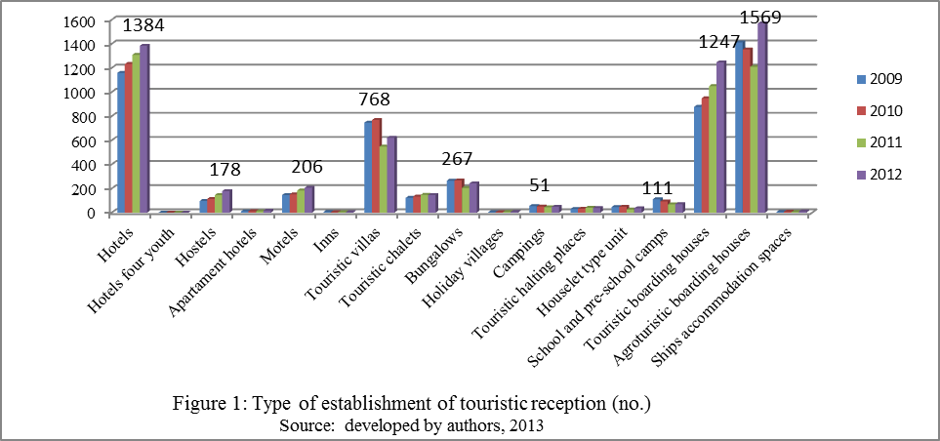
Tendința structurilor de primire turistică din România a fluctuat în perioada 2009-2012 atingând un minim în 2011, când numărul de unități a fost de 5,003 și un maxim în 2012, când numărul a fost de 5821. De asemenea, pensiunile agroturistice, hotelurile, pensiunile turistice şi vilele turistice au avut în 2012 cea mai mare pondere din totalul structurilor de cazare turistică cu 26.95%, 23.78%, 21.42% și 10.67%. Dintre aceste unități, vilele turistice au avut cel mai mare număr de locuri de cazare cu dreptul de proprietate integral de stat în 2012 (2.74%), însă acest procent a fost redus de la 9.91% în 2009. Aceste aspecte subliniază faptul că este produsă privatizarea treptată a structurilor de cazare turistică. În 2012, majoritatea structurilor de primire turistică au avut confortul de 3 și 2 stele, iar pensiunile agroturistice de 3 și 2 flori . În ceea ce privește destinațiile turistice, acestea sunt împărţite în staţiuni balneare, staţiuni din zona litorală exclusiv oraşul Constanţa, staţiuni din zona montană, zona Delta Dunării inclusiv oraşul Tulcea, Bucureşti şi oraşele reşedinţă de judeţ exclusiv Tulcea şi alte localităţi şi trasee turistice. După categoria alte localități și trasee turistice, cel mai mare număr de unități de primire turistică este în stațiunile montane, însă cu toate acestea există o creștere rapidă a unităților din București și din orașele reședință de județ exclusiv Tulcea, ca urmare a dezvoltării rapide a turismului de afaceri. De asemenea, în 2009, cel mai mare număr de unități de primire turistică a fost în regiunea de dezvoltare Sud -Est din România, care conține litoralul și Delta Dunării (1311 unități), urmat îndeaproape de regiunea de dezvoltare Centru (1207), regiunea Centru devenind astfel pe primul loc cu 1526 unități față de 1079 în regiunea Sud-Est, fapt datorat poziției sale în regiunea istorică Transilvania, care a fost promovată destul de mult în ultima perioadă datorită legendelor locale.
Locurile de cazare au atins un minim de asemenea în 2011, dar maximul în 2010. În 2012, cel mai mare număr de locuri de cazare au avut-o, în această ordine: hotelurile (180714 locuri), pensiunile agroturistice (27453), pensiunile turistice (25019), vilelele turistice (14775), taberele de camping (12816) și taberele școalare și pre-școlare (10908). În perioada 2009-2012 numărul de locuri de la malul mării a fost diminuat cu 31.97%, iar în zona Delta Dunării cu 4.43%. Celelalte destinații turistice au crescut în procente în 2012 față de 2009, Bucureștiul și oraşele reşedinţe de judeţ exclusiv Tulcea având cea mai mare creștere, cu 28.34%.

Indicele de utilizare netă a capacității de cazare turistică în funcțiune arată cât de mult este utilizată o structură de cazare pe baza numărului de înnoptări(www.insse.ro).
Tabelul 1.Indicele de utilizare netă a capacității de cazare turistică în funcțiune, după forma de proprietate
Forma de proprietate (%) | 2009 | 2010 | 2011 | 2012
Total | 28.4 | 25.2 | 26.3 | 25.9
Proprietate integrală de stat | 34 | 29.4 | 54.5 | 50.2
Proprietate integral privată | 26 | 23.5 | 25.1 | 24.4
Proprietate obştească | 56.5 | 45.8 | 37 | 34
Proprietate integral străină | 32.7 | 33.4 | 29.9 | 32.2
Proprietate publică de interes local şi naţional | 32.9 | 29 | 23.8 | 21.5
Din tabelul 1 se poate concluziona că procentul de utilizare netă a capacității de cazare turistică în funcțiune este relativ scăzut per total. Mai buna utilizare a structurilor de primire turistică cu proprietate integrală de stat poate fi explicată de dimensiunea socială a statului, prin gratuitățile oferite populației. Putem spune că balanța turismului privind sosirile și plecările turistice este negativă și că este motivul pentru care ar trebui să se ia măsuri pentru a atrage turiștii străini, care să aducă bani în România. Tendința sosirilor și înnoptărilor este în creștere, iar diferența dintre cele două constă în faptul că sosirea turiștilor este înregistrată numai pentru cei care călătoresc în afara orașului de reședință și, prin urmare, numărul de turiști pentru această categorie este mai mic decât numărul de înnoptări ale turiştilor.
Având în vedere numărul structurilor de primire turistică și a locurilor de cazare, motelurile au avut un număr mare de sosiri de turiști cazați în structuri de primire turistică și aceste sosiri sunt într-o continuă creştere. În cazul înnoptărilor, moteluri și hostelurile ies în evidență prin numărul mare de persoane cazate.
Din fig.2 aflăm că ținta stabilită pentru 2011 în Master Planul pentru turism, constând în 27.48 milioane de vizitatori care să innopteze nu a fost atins [UNWTO și MDRAP, 2006]. S-a ajuns doar la 15.6 mil.persoane. În ceea ce privește sosirile, acestea au constat în 7.68 milioane vizitatori în loc de 8.01 estimaţi în Master Plan. Unul din motivele pentru care tendința sosirilor, cât și a înnoptărilor este una descrescătoare până în anul 2010, constă în faptul că criza economică începută în 2008 a afectat aceşti indicatori.
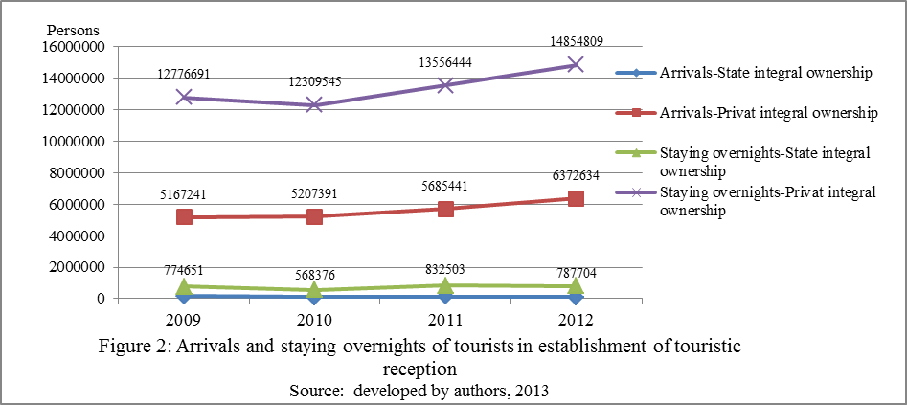
Anul 2011 a reprezentat un an cheie în ceea ce privește investițiile străine. Sosirile de turiști cazați în structuri de primire turistică cu proprietate integral străină a crescut cu 180.76% în 2011, apoi 2010 și, de asemenea, au crescut înnoptările cu 237.24%. Desigur, proprietate obştească şi cea publică de interes local şi naţional au fost în scădere.
Având în vedere mijlocul de transport utilizat de către turiști, am observat că majoritar sunt utilizate mijloacele de transport rutiere pentru plecări, precum și pentru sosiri.
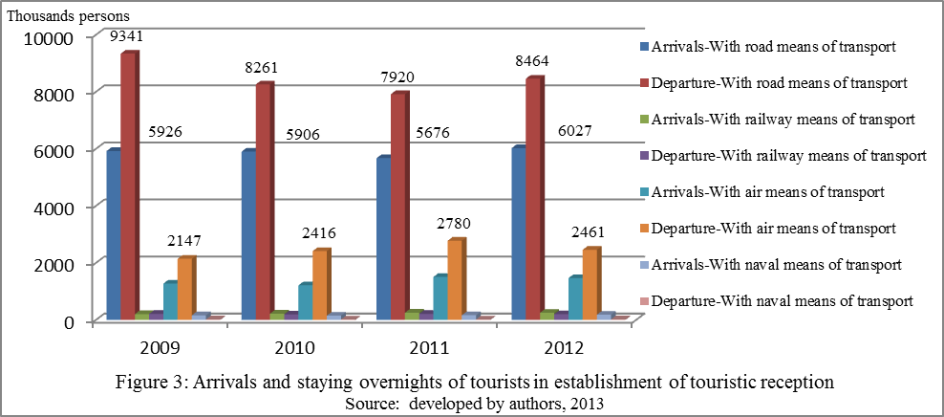
În 2012, cheltuiala medie din România pentru călătoriile interne a fost de 88.78 euro/călătorie, valoarea fiind mai mică decât în cazul Bulgariei, care a avut 104.13 euro/călătorie. Pentru călătoriile în străinătate cheltuiala medie din România a fost de 427.4 euro/călătorie, valoarea fiind mai mare decât cea din Bulgaria, care a avut 366.03 euro/călătorie (eurostat.eu). O situație bună pentru țara noastră ar fi fost atunci când media cheltuielilor pentru călătorii interne ar fi fost mai mare decât media cheltuielilor pentru călătorii în străinătate pentru că ar fi însemnat că există un aport mai mare de bani pentru țara noastră.
Așa că, deși avem un Master Plan pentru turism și o strategie pentru ecoturism, efectele punerii în aplicare a acestor două nu sunt cele așteptate. Primul are obiective pe care nu le-am îndeplinit, iar pentru cea de-a doua nu sunt date statistice, nici măcar naționale, cu privire la dezvoltarea ecoturismului în România.
Tabel 2. Analiza SWOT a sectorului turism al României
S – Puncte tari | W - Puncte slabe
- Resursele naturale, istoria, cultura şi tradiţiile sunt foarte diverse, ceea ce asigură un mare potenţial turistic pentru România.  - Condiţiile climatice din România permit atragerea turiştilor în toate sezoanele şi oferă posibilitatea exploatării formelor de turism diverse.  - Creşterea numărului de turişti ca rezultat al aderării la UE şi al promovării turismului românesc.  - Creşterea investiţiilor străine în turism ca urmare a creşterii structurilor de cazare cu proprietate integral străină.  - Creşterea numărului de structuri de cazare în România în perioada 2009-2012. | - Numărul turiștilor sosiți în România este mai mic decât plecările în străinătate, ceea ce înseamnă că balanța turismului este negativă.  - Cheltuiala medie în România pentru călătoriile interne are încă o valoare mică în comparație cu majoritatea țărilor din UE.  - Promovare insuficientă a sectorului turistic românesc în țară și în străinătate.  - Încrederea scăzută a populației din România în ceea ce priveşte calitatea scăzută a serviciilor şi a standardelor din turism, argument susţinut de faptul că plecările în străinătate sunt mai mari decât sosirile. Aceste aspecte determină turiştii să se îndrepte către alte destinaţii turistice din străinătate unde primesc servicii superioare la preţuri comparabile.
O - Oportunităţi | T - Ameninţări
- Potențial mare pentru dezvoltarea de noi forme de turism, și anume: agro-turism si ecoturism, având în vedere resursele naturale și cultura.  - Elaborarea și punerea în aplicare a unor măsuri și strategii naționale pentru a sprijini dezvoltarea turismului românesc.  - Fondurile UE existente pentru dezvoltarea turismului începând cu 2014 și a infrastructurii sale de sprijin. | - Concurență puternică la nivelul turismului internațional, în special în ceea ce privește stațiunile deja cunoscute.  - Eficiența scăzută a implementării strategiilor naționale privind turismul și lipsa evaluării lor.  - Utilizarea ineficientă a fondurilor UE pentru dezvoltarea turismului în perioada 2007-2013.
În baza analizei SWOT efectuate anterior, propunem ca factorii de decizie să evalueze strategiile actuale pentru turism, pentru a le îmbunătăți dacă este necesar şi pentru crearea de noi oportunități pentru investitori. Obținerea de finanțare pentru dezvoltarea, întreținerea și promovarea unei afaceri în turism este un punct-cheie în dezvoltarea sectorului turistic. Astfel, ar trebui să fie propuse și implementate forme de finanțare noi și diverse care să fie un ajutor pentru investitorii în turism.

V.Concluzii

În timpul promovării și implementării economiei verzi, este necesară o mai bună utilizare a resurselor turistice. Aceasta implică atât o utilizare eficientă a valorilor turistice cât și protecția și conservarea acestor resurse.
Din analiza secundară de date putem concluziona că unitățile de primire turistică au crescut ușor în 2012 faţă de 2009 și această creștere poate fi văzut în numărul crescut de pensiuni agroturistice, hoteluri şi pensiuni turistice din regiunea de dezvoltare Centru. De asemenea, este subliniată o creștere treptată a privatizării acestor structuri. Utilizare netă a capacității de cazare turistică în funcțiune este relativ mică și arată că promovarea sectorului turistic este un factor cheie în această problemă. Raportul dintre sosiri și plecări pentru România este subunitar, ceea ce înseamnă că trebuie să fie încurajate sosirile turiștilor străini. În ceea ce privește cheltuiala medie în România, aceasta este mai mică pentru călătoriile interne decât pentru călătorii în străinătate, ceea ce înseamnă că există un aport mai mic de bani în țara noastră.
Având în vedere cele prezentate mai sus, încurajăm autoritățile competente să facă o evaluare a strategiilor actuale de turism implementate în România, să le îmbunătățească și să încurajeze dezvoltarea acestui sector. Propunem accelerarea procesul de privatizare a unităților de primire turistică și îmbunătățirea continuă a cadrului legislativ. De asemenea, propunem introducerea unor instrumente financiare pentru dezvoltarea turismului, care să fie ușor accesibile și specifice pentru turism. Turismul românesc este un sector cheie pentru dezvoltarea economiei noastre și are multe avantaje competitive, care pot și trebuie valorificate pentru binele societății româneşti.

VI.Bibliografie

- United Nations Environment Programme (2011), Towards a green economy: Pathways to Sustainable Development and Poverty Eradication, UNEP.
- European Environment Agency (2013), Towards a green economy in Europe, Copenhagen.
- UNEP, UNCTAD, UN-OHRLLS (2011), What a Green Economy Matters for Least Developed Countries, UNEP.
- The International Ecotourism Society (1990), [http://www.ecotourism.org/what-is-ecotourism], TIES.
- Wood Epler M., UNEP, TIES(2002), Ecotourism: principles, practices & policies for sustainability, UNEP.
- Paicu C.E., Hristache D.E. (2013), Implicaţiile economice şi comunicaţionale ale turismului din România, Economie teoretică şi aplicată, volumul XX , 7(584), pp.105-115.
- Neacşu N., Băltăreţu A., Neacşu M. (2012), Economia turismului-Manual de studiu individual, editura Pro Universitaria, Bucureşti, pp.9-12.
- UNEP (2013), Green Economy and Trade. Trends, challenges and opportunities, UNEP, pp.263-282.
- World Tourism Organization (2013), 2012 Annual Report, UNWTO, Madrid, Spain.
- Bran F., Marin D., Simon T. (1998), Economia turismului şi mediul înconjurător, editura Economică, pp.143.
- Ministerul Mediului şi Dezvoltării Durabile (2008), Strategia Naţională pentru Dezvoltare Durabilă a României. Orizonturi 2013-2020-2030, Bucureşti, [http://www.insse.ro/cms/files/IDDT%202012/StategiaDD.pdf].
- World Tourism Organization, Romanian Ministry of Regional Development and Public Administration (2006), National Tourism Development Master Plan 2007 – 2026,UNWTO and MDRAP.
- Mazilu M., Marinescu R.C. (2009), The competitiveness of the romanian tourism–a ghost or sustainable reality?, Annals of Faculty of Economics, 4(1), pp.367-372
- Mazilu M. (2008), The Analysis for the Romanian tourism today, Review Tourism Today, College of Tourism and Hotel Management, 8, pp.167-181.
- Stoica M. (2011), Analiza SWOT – metodă de diagnoză organizaţională, The Annual Review of the ,,George Bariţiu” History Institute in Cluj-Napoca, series Humanistica, IX, p.281-286.
- Wai-chung Yeung H. (1995), Qualitative personal interviews in international business research: Some lessons from a study of Hong Kong Transnational Corporations, International Business Review, 4(3), pp.313–339.

